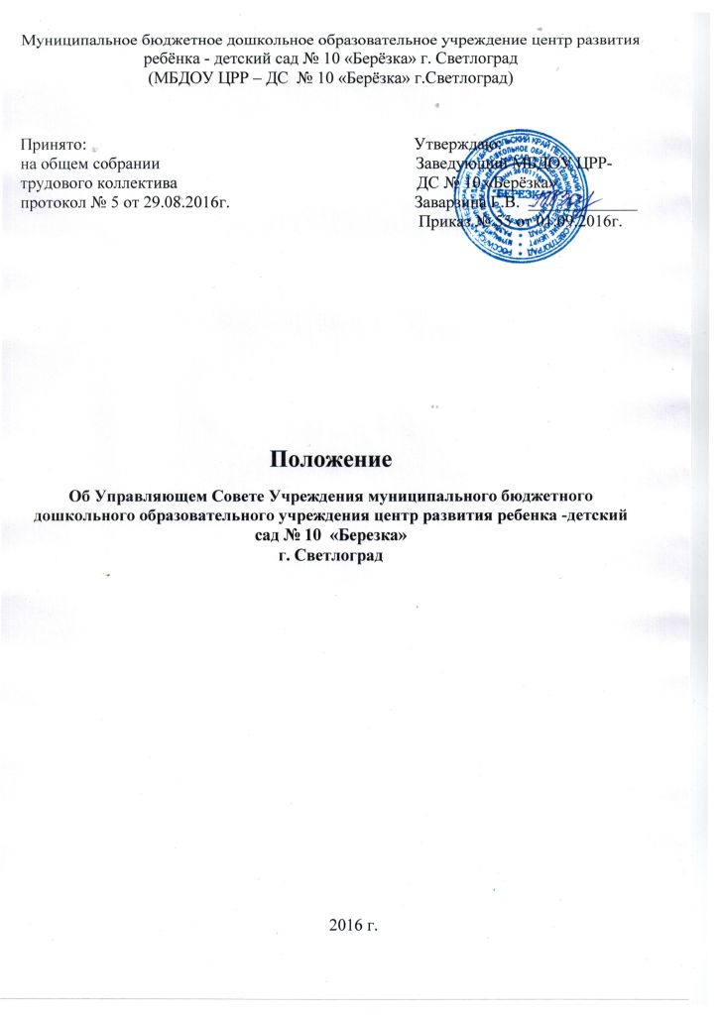
- ОБЩАЯ ЧАСТЬ.
  - Управляющий Совет Учреждения является коллегиальным органом управления Учреждения, представляющим интересы всех участников.
  - Управляющий Совет Учреждения формируется один раз в три года в срок до 30 и сентября в составе 13 человек.
  - Состоит из представителей всех участников образовательных отношений: работников Учреждения (педагогических работников, обслуживающего и вспомогательного персонала), родителей (законных представителей) воспитанников, представителя Учреждения, кооптированных представителей.
  - Представители с правом решающего голоса избираются в Управляющий совет Учреждения открытым голосованием по равной квоте от каждой из перечисленных категорий на общих собраниях участников образовательных отношений.
  - В состав Управляющего Совета Учреждения входит заведующий Учреждения. Членом Управляющего совета Учреждения можно быть не более двух сроков подряд.
  - При очередном формировании Управляющего Совета Учреждения его состав обновляется не менее чем на 1/3 членов.
  - Управляющий Совет Учреждения избирает из числа своих членов председателя Управляющего совета Учреждения и секретаря. Председатель не может быть избран из числа административных работников Учреждения. Секретарь Управляющего Совета Учреждения ведёт всю документацию.
  - Заседание Управляющего совета Учреждения правомочно, если на нём присутствует не менее половины от числа его членов. Заседание Управляющего совета Учреждения ведёт председатель, в его отсутствие – заместитель председателя.
  - Решения Управляющего Совета Учреждения принимаются открытым голосованием простым большинством голосов от числа присутствующих на заседании членов Управляющего Совета Учреждения и оформляются протоколом, который подписывается председателем и секретарём.
1.10. Члены Управляющего Совета Учреждения работают на безвозмездной основе
1.11. Решения Управляющего Совета Учреждения, принятые в пределах его полномочий, являются обязательными для всех участников образовательного процесса
1.12. В целях учета мнения родителей (законных представителей)воспитанников и работников по вопросам управления Учреждения и принятия Учреждением локальных нормативных актов, затрагивающих их права и законные интересы, по инициативе родителей(законных представителей) воспитанников и работников в Учреждении:
1)создаются советы родителей (законных представителей) воспитанников;
2)действует первичная профсоюзная организация Учреждения.
Деятельность указанных органов взаимодействия регламентируется локальными нормативными актами, утверждёнными в соответствии с требованиями действующего законодательства.

2. Задачи Управляющего Совета Учреждения
2.1. Участвует в осуществлении контроля над безопасными условиями обучения и воспитания в Учреждении.
2.2. Представляет в государственных и муниципальных органах, осуществляющих управление в сфере образования, в производственных, коммерческих, общественных и иных организациях интересов Учреждения, а также интересы воспитанников, обеспечения их социальную и правовую защиту.

3. Функции Управляющего Совета Учреждения
3.1. Консолидирует предложения и запросы участников образовательных отношений
в разработке и реализации Устава Учреждения.
3.2. Определяет основные направления развития Учреждения и согласовывает план работы Учреждения на год.
3.3.Согласовывает локальные нормативные акты.
3.4.Рассматривает отчет по самообследованию Учреждения.
3.5.Контролирует соблюдение нормативно закреплённых требований к условиям организации образовательной деятельности в Учреждении.
3.6.Рассматривает вопросы повышения эффективности финансово-экономической деятельности Учреждения.
3.7. Содействует созданию условий для сохранения и укрепления здоровья участников образовательного процесса.
3.8. Развивает сетевое взаимодействие Учреждения с другими образовательными учреждениями и организациями, осуществляющими образовательные функции в других отраслях.
3.9. Обсуждает и рекомендует для утверждения руководителем Учреждения списка предоставления Учреждением дополнительных образовательных услуг.
3.10. Обеспечивает общественное участия в развитии системы управления качеством образования в Учреждении.
3.11.Содействует привлечению внебюджетных средств для обеспечения деятельности и развития Учреждения;
3.12.Согласовывает кандидатуры работников Учреждения, представляемых к награждению и поощрению на муниципальном, региональном, федеральном уровнях.
3.13.Принимает решения по другим важнейшим вопросам жизни Учреждения.

4. Документация Управляющего Совета Учреждения
4.1. Управляющего Совета Учреждения разрабатывает план работы, ведет протоколы заседаний, составляет отчеты о работе.

4.2. Руководство МБДОУ ЦРР-ДС № 10 «Березка» г. Светлоград организует хранение документации совета.

